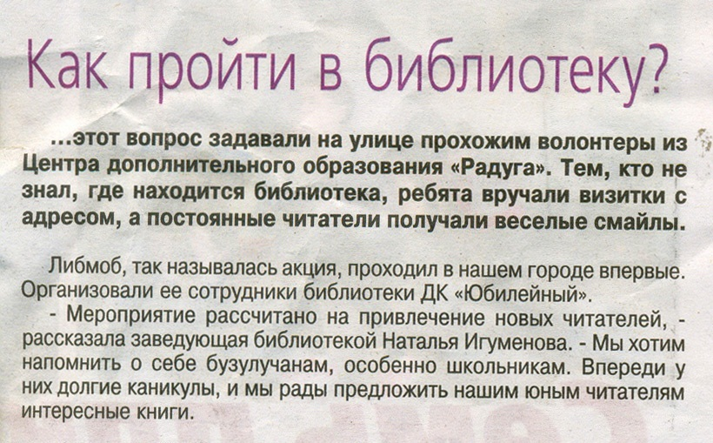
Как пройти в библиотеку? // Вести от «Партнёра». – 2016. – 1 июня — С.7.

